**«Түрлі деңгейлік тапсырмаларды қолдану арқылы оқушылардың танымдық белсенділігін арттыру**

**Закирина Асем Мерекеевна**

*Рублевка селосы,Аққайың ауданы*

**Аннотация**

Білім құндылықтары туралы айтқанда, оның жеке адам үшін де, қоғам үшін де құндылығын ескеру қажет. Тәрбиенің қоғам үшін құндылығы осы мәдени құбылыстың ұжымдық, топтық маңызын көрсетеді, ал кеңестік кезеңде отандық тәрбиенің көптеген педагогикалық тұжырымдамаларында бірінші орынға шыққан ол болды.

**Кілтті сөздер**: білім ортасы, қоғамдағы әлеуметтік- мәдени тұлға, оқу үрдісі, құндылық, болашақ, адамзат қоғамы, күш пен білім.

«Ғаламдық деңгейде өркениет атаулысы-білім мен ғылымға арқа сүйей бастаған дүйім жұртқа алғашқылар қатарында айту,жадында жаттатқызу-халқымыздың аялу перзенттерінің бірі-ұлы Абайға бұйырғаны әрі заңдылық,әрі қажеттілік болатын.Қорыта дегенде Міржақып Дулатовтың «Жалғыз сүйеніш,жалғыз үміт-оқуда [1].

Оқушының алатын керекті білімнің сапасы оларды оқыту дәрежесіне тікелей тәуелді. Сондай-ақ, жаңашылдық енген қазіргі қоғамда бала санасына әртүрлі өзгерістер түрліше әсер етері сөзсіз. Десе де, қоғамға пайдасын тигізер жеке тұлғаны қалыптастыру мен өркениетті ел қатарына қосылатындай ұрпақтарды сапалы білім мен саналы тәрбиелеу, жаңа инновациялық технологиялар негізінде оқытуды қажет етеді.

Білім сапасы- өте маңызды мəселе, сондықтан оқу-тəрбие жұмысын үйлесімді ұйымдастыру мұғалімнің оқыту әдістерін таңдаудағы шеберлігіне, оқыту əдістерін таңдауына, жаңашыл идеяларына, шығармашылығына және талабына байланысты болады. Сондай-ақ, оқушылардың сұранысы мен бейімділігін, қызығушылығын дамыту үшін жұптық, топтық және жеке жұмыстарды тиімді ұйымдастырудың рөлі ерекше.

Мектебімізде сапалы білім беруде мұғалімдердің алға қойып отырған мақсат-міндеттерінің бірі-оқытудың әдіс – тәсілдерін үнемі жетілдіріп отыру және қазіргі заманғы инновациялық технологияларды меңгеру. Тиісінше, мұғалімдердің кәсіби шеберлігін дамыту, оқыту мен оқуды жетілдірудің тәсілі ретінде Action Research, Lesson Study, т.б әдістері қолданылады. Соның ішінде әріптестермен бірлескен пәндік-әдістемелік отырысында Lesson Study-дің зерттеу топтары ішінара пәндік топтарға бөлінген болатын. Зерттеу тобы оқытушылар мен оқушылардың білімін жетілдіруде бірлесіп жұмыс істеуге мүдделі әріптестерден құрылды.

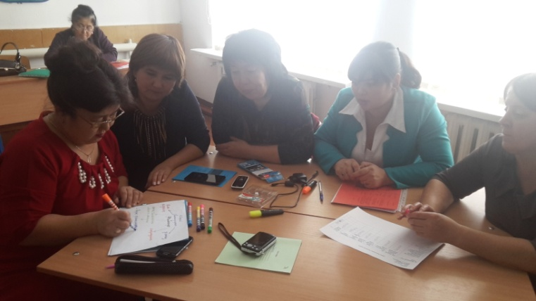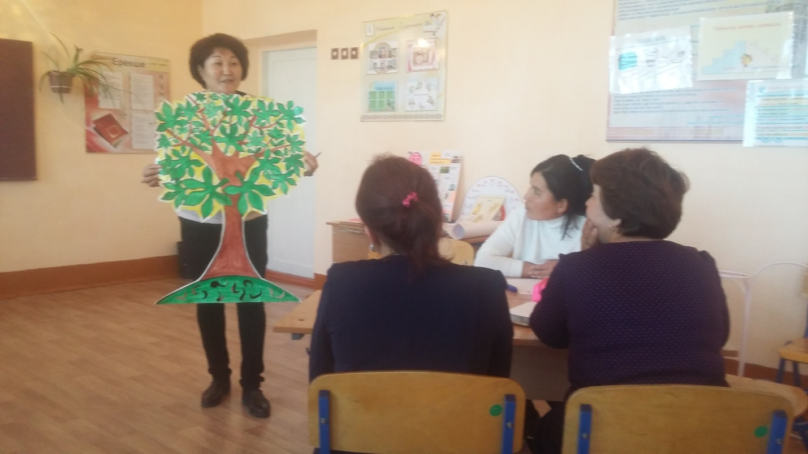

**ФОТО 1 – «Кәсіби шеберлігін дамыту отырысы»**

Топтық талқылау барысында әріптестер бүгінгі күндегі ортақ мәселе: «қазақ тілі пәнін оқитын оқушылардың оқу құзіреттілігін қалай және қаншалықты арттыра аламыз» деген мәселені көтердік. Әр түрлі көзқарастарды қалыптастыруда кәсіби даму мақсаттарымыз бойынша, үш адамнан құралған топ құрастырық. Топтық құрамадағы мұғалімдер: Мухамадиева Г.К.,Шарипов Қ.К, Дюсенова С.Г болды. Одан әрі іс-әрекеттер жоспары құрылып, ортақ зерттеу тақырыбын анықтап шеберлік сыныбын өткіздім.

Қазіргі жағдайда оқу мен оқытудың түрлі әдістерін қолдану барысында оқушының қабілеті мен танымдық дағдыларын қалыптастыруға болады. Десе де, мұғалім ұсынатын әрбір әдіс-тәсілдің сабақтың кезең-кезеңіне дұрыс реттілікпен қойылуының өзі оқушының түбегейлі өзгеруіне себепші болары анық. Осының негізінде оқушы бойындағы жеткіліксіз дағды ретінде оның белсенділігін көтеру, зерттеу тақырыбын таңдауға негіз болып, оның көкейкестілігіне көңіл аудартты. Сондықтан да осы айтылған қарама-қайшылықты ғылыми-теориялық тұрғыдан шешу, оның педагогикалық-əдістемелік мүмкіндігін ашу қажеттігі мақаламның тақырыбы «Түрлі деңгейлік тапсырмалар арқылы қазақ тілі сабақтарында оқушы танымдылғын арттыру» деп алуға себеп болды.Бұл деңгейлі тапсырмаларды сабақта жиі қолданамын.

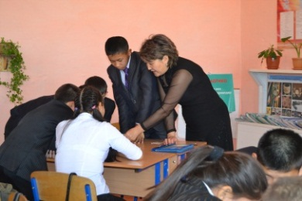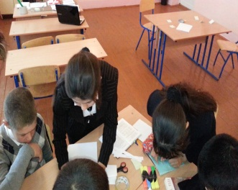

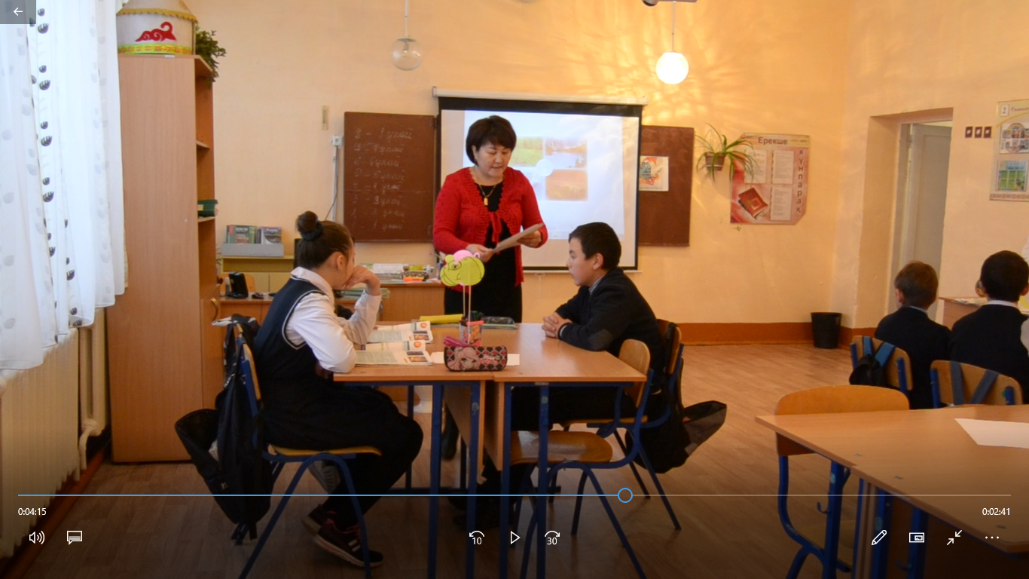 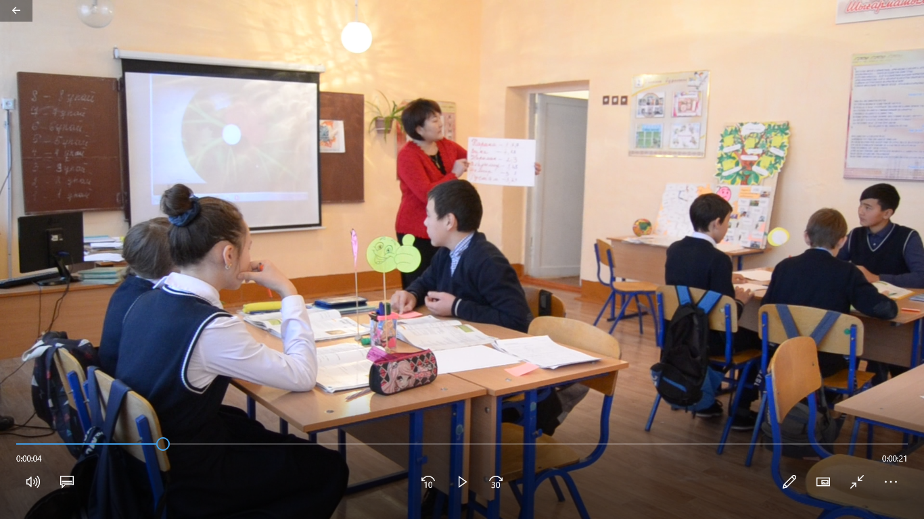

**ФОТО 2- «Топтарды жоспарлау» әдісі**

Бұл тәсілдерді өз тәжірибемнен алып,назарларыңызға ұсынғалы отырмын.

Бала белсенділігінің ең алғашқы формасының бірі — қарым-қатынас орнату белсенділігі. Бұл адамның бүкіл өмірінде дамитын белсенділік.Балалардың жас ерекшеліктеріне сəйкес өзге адамдармен қарым-қатынас жасау белсенділігінің түрі өзгеріп отырады. [2]. Себебі, мұғалімнің оқушыға, оқушының өзіне және достарына қоятын талабы, бір-біріне көмектесуі, ұйымдастырушылық іскерліктің дамуы барлығы оқы белсенділігіне әсер етеді.Бұл турасында дидактиктер — В.Ф.Шмаргун, Л.П.Аристова, Н.А.Плотникова, Р.А.Низамовтың еңбектерінде түрлі-түрлі бағытта түсіндіріледі[3].Дегенмен, **баланың оқығысы келуі үшін қалай, не істеу керек?** деген сұраққа үнемі жауап іздеумен келеміз. Абай атамыздың көзқарасында, жас ұрпақтың шығармашылығы «жүрегіне терең бойлау арқылы жүзеге асырылады [4], ал педагог В.Ф.Шаталовта əуелі білім, сонан соң шығармашылық [5], орыс философ Е.Н.Ильин сыныпта барлық ұжымның шығармашылықпен жұмыс жасауына қолайлы атмосфера тудырып, əр баланың пікірін тыңдауға көңіл бөледі [6]. Оқытудың белсенді əдістері дегеніміз — оқушының таным белсенділігі дəрежесін барынша көтеретін, талпына оқуға жетелейтін əдістер. Осы əдістермен жүргізілген сабақтар кезінде сынып оқушылары түгел қарқынды, қызығушылық жəне ерікпен ойлана отырып тыңдайды, бақылайды, оқиды, еңбек етеді.

Әрине, бұл сұрақтың төңірегінде мынадай тақырыптарда «Көне түркі жазуларын зерттеушілер», «Қазақ жазба мәдениетінің даму тарихы » және «Әлемдік жазу мәдениетінің реформаторы» атты сабақтарда оқушымен өзара қарым-қатынас кезінде оқушылардың тек білім деңгейіне ғана емес, жас ерекшеліктеріне сәйкес тапсырмаларды ұсынуы да айқындалып тұрды. Оқушылардың оқу əрекетінде жоғары деңгейдегі дербестігін анық байқауға болады. Бұлайша дербестік сыйлау- оқушы белсенділігінің артуына тікелей себепші болады. «Тіл-қатынас құралы» демекші, оқушыны диалогтік қатынасқа жиірек тарту арқылы белсенділігін көтере білдім. Сол сияқты сабақ кезегінде «Қазақтар –ұлы дала мұрагері », «Қазақтың халық күнтізбесі.» секілді сабақтарында оқушылардың белсенділігін дамытуда түрлі кестелер мен суреттер ұсыну арқылы жұптық жұмыстар ішінде талдау, бағалау жұмыстарын жасатып, алғашқы сабақтарынан гөрі соңғы сабақтарында оқушының ашылып, белсене тақтаға шығып, ойларын ашық жеткізуінен байқатты.

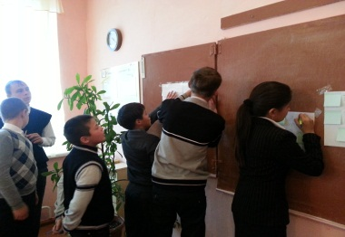 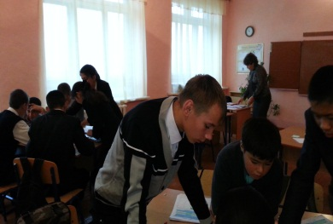

**ФОТО 3- Суреттерді пайдалана отырып,қосымша тапсырмаларды қолдану»**

Одан әрі өзімнің сабақтарымда байқайтыным тақырыптары тізбектелген сабақтар бойынша зерттеу жүргізгенімізде алғашқы кезеңде сыныптағы ұяң, өз ойын ашық жеткізуге қысылатын, топтық жұмыстар кезінде енжарлық танытатын, сонымен қатар белсенділігі жоғары оқушылардың «мендік» жүйесі жоғары болғанын көріп, оқушыларды бақылауға ала отырып, зерттеуді бастадық. Оқушылардың теориялық білімі белсенділік қатарын құрумен басталса,орта кезінде сабақ барысында көз жеткізіп, өздері құрған постерлерін салыстыра отырып, қызығушылықтары арта түсті. Кей оқушылар өздеріне таныс мәліметтерді одан әрі тану үшін жеке қасиеттеріне зерттеу жүргізу мақсатында қосымша тапсырмалар алып жатты. Әрине, оқушының осындай еңбегінің жемістілігі мен ізденімпаздығы оның белсенділігінің артқанын білдіреді.

**Қарастыратын сабақтың өтуін жоспарлауда** оқушының жаңа тақырып туралы не білетіндігі анықталынады, себебі бұл әрекет те белсенділігінің артуына әсер етеді. Бұд қызығушылығын арттыру бөлімі. Одан әрі оқушы жаңа ақпаратты алдыңғы білімімен ұштастыра түседі, демек мағынаны ажырату бөлімі.Алған жаңа білімдерін ортаға салып, топта не жұпта өз пікірлерін жаңа ақпаратқа сәйкес бөліседі,ой толаныс бөлімі, яғни еркін сөйлеу, пікірталаста ашық ойын жеткізу сияқты дағдылар өздеріне деген сенімсіздікті жойып, аз ойлары болса да ортаға еркін айтуға жетелейді, оқу белсенділіктері дами түседі. Әрбір сабақ жоспарына деңгейлік тапсырмаларды еңгізіп,сабақтардың соңына дейін талдау жасап, келесі сабақтар нәтижелі болу үшін басты назарға қойып отырамын. Қорыта айтқанда,деңгейлік тапсырмаларды қазақ тілі сабағында тиімді қолданудың негізін жаңашыл жағдайда қалыптастыру керек; сабақта алған білімдерін күнделікті өмірде қолдана алатындай, тəжірибе түрінде сабақ көмегімен дамыту қажет екеніне көз жеткіздім.

Жүсіпбек Аймауытовтың ,өлең сөздерімен мақаламды аяқтаймын[7]

**Оқу, білім - жанған шырақ, ойласаң.  
Үйренерсің, іздеп көрсең, қоймасаң.  
Қу өнерді, бу беліңді, жігер сал.  
Пайда аларсың, қаужанарсың, тоймасаң.**

**Пайдаланған әдебиеттер:**

1. «Педагогика С.Абенбаев,2005ж
2. Жаңабаева Р.А., Шалғынбаева Қ.Қ. Қазіргі жағдайда оқушының танымдық əрекетін белсендірудің əдіс-тəсілдері. —Алматы, 2003.
3. Педагогика Р.Қоянбаев,2010ж
4. Нұсқаулық ІІ базалық деңгей,2014ж
5. Педагогика және психология №3 2010ж
6. Абай атамыздың көзқарасындағы қара сөздері/1-4/
7. Интернет ресурсы